Potvrzení objednávky číslo |  |  |  |  |  | OD1703995*)
  Císlo dokladu: | 6
  Referent: | Bártová
  Datum potvrzení: | 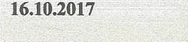
  Navržený termín plnění: | 
  Dodavatel:
  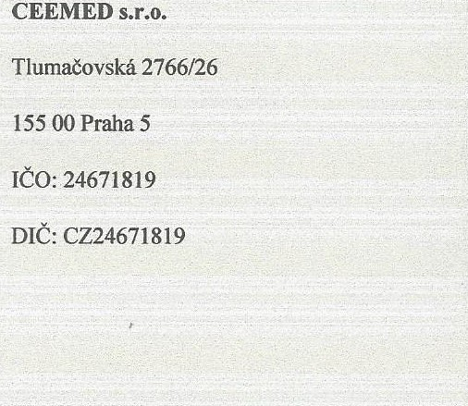
  Odběratel:
  Zdravotní ústav se sídlem v Usti nad Labem
  Sídlo: Moskevská 1531/15, 400 01 Ústí nad Labem
  IČ 71009361 DIČ cz71009361
  Místo plnění:
  Platební údaje:
  Zůsob úhrady: | Bankovním převodem na základě daňového dokladu
  Splatnost: | Do dnů od DUZP
  Urok z prodlení: | S 2 nař. 351/2013 Sb.
  Obchodní údaje:
  Způsob dodání:
  Smluvnípokuta za pozdní dodání:
  Ostatní:
Cena: | bez DPH (Kč) | sazba DPH |  |  | DPH (Kč) |  |  | s DPH (Kč)
Cena: | 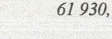  930,00 | 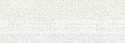 |  |  |  |  | 9 289,50 | 71 219,50
Akceptujeme objednávku v souladu s ustanovením S 1740 zákona č. 89/2012 Sb. s doplněním podstatně neměnícím podmínky objednávky.
Bereme na vědomí a souhlasíme s uveřejněním smlouvy (s hodnotou nad 50 tis Kč) v registru smluv zřízeném podle zák. č. 340/2015 Sb.
Vystavil: | 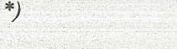 | Podpis: | *) 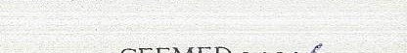
Podbarvená pole kpovinnému vyplnění Tlunłačovská,dfr66/26
155 OO Prali
Stránka 1 z 1 CEEMED a
Centra! & Eastern Eurc;g [Co:2467

DIČC 671

